В современном мире к личности человека предъявляются довольно высокие требования. Чтобы стать успешным и востребованным в любом деле недостаточно обладать только развитым интеллектом, профессиональным мастерством, определенными личностными качествами, необходимо также наличие высокого уровня коммуникативных навыков. К ним можно отнести способность к самопрезентации, умение начать, поддержать и закончить разговор, умение выразить невербальными способами нужную идею, и быть понятыми, обладать чувством эмпатии. Со всеми этими качествами человек не рождается, но им, как и многому другому, можно научиться.
Именно на решение этих задач направлена программа тренингов «Линия связи» для подростков от 11 до 14 лет.
И в январе в Кольчугинском филиале ЦППМС стартовал новый цикл, который нашел хорошие отклики в прошлом, 2022 году. Тренинги проходят один раз в неделю, продолжительностью 60 минут. Подростки с большим интересом воспринимают такую форму взаимодействия. Особенный интерес вызвали упражнения с метафорическими ассоциативными картами (МАК).
Так, одно из упражнений базировалось на рассказе из книги Яэля Авраама «Почему со мной никто не дружит?» Ребятам было предложено «вжиться» в героев рассказа – животных и попытаться почувствовать их страхи и радости, а также понять причину их поведения. Как вспомогательный инструмент использовались МАК «Тотемное животное». Все участники тренинга с интересом размышляли об укладе жизни, находили сильные и слабые стороны каждого животного. В итоге обсуждения подростки сошлись на том, что только человеку дано неоспоримое преимущество - возможность общаться различными способами, как с людьми, так и с животными, и в этом увидели большую ценность человеческой жизни.

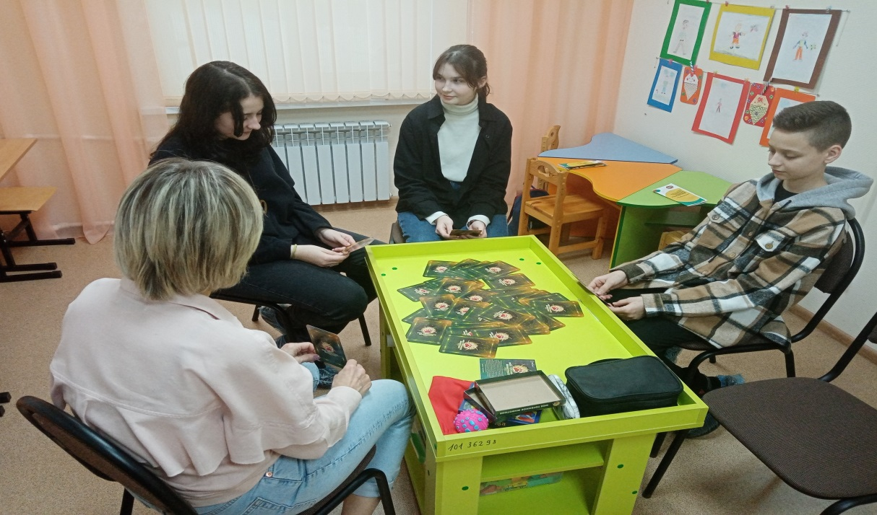
Еще одним занятием, не оставившим никого равнодушным – рисование на световом песочном столе. Магия цветного песка создала радостное настроение у участников, а совместный рисунок показал, как правильно взаимодействовать друг с другом, передавать и «распечатывать» информацию невербально.
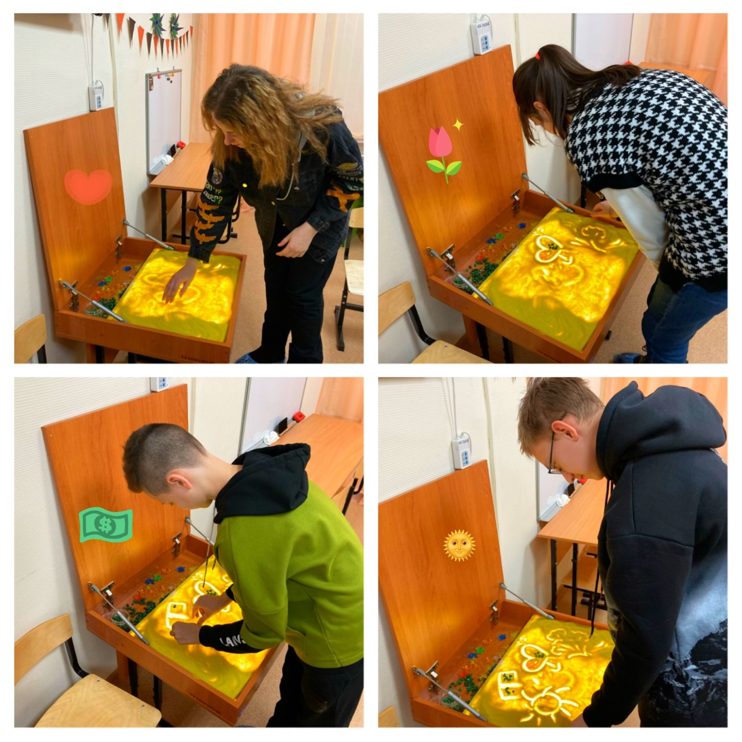
Подводя итоги каждого занятия мы, следуя принципу развития единства сознания и деятельности, обсуждаем с подростками все возможности применения отрабатываемых навыков в их повседневной жизни.

